Strukovna škola Đurđevac
Dr. Ivana Kranjčeva 5

AutoDOHA
Web projekt

Učenik: Dominik Vincek i Hana Šerbeđija
Razred: 2.c
Zanimanje: Web dizajner
Đurđevac, 2026.

1. Uvod
Naziv projekta: AutoDOHA
AutoDOHA je web stranica namijenjena prikazu i promociji automobila iz različitih država poput Njemačke, Italije, Japana i SAD-a. Web stranica omogućuje korisnicima jednostavan pregled ponude vozila, informacija o podrijetlu vozila te kontakt s prodavateljem.
Projekt je namijenjen osobama koje traže rabljena ili nova vozila te žele brzo i jednostavno pronaći informacije o automobilima.
Glavni problem koji projekt rješava je pregledna prezentacija automobila i jednostavna navigacija kroz ponudu vozila.
- Opseg projekta:
- Prikaz vozila prema državi podrijetla
- Galerija i prikaz logotipa automobilskih marki
- Kontakt informacije
- Responzivan dizajn
- Web stranica neće sadržavati:
- Online plaćanje
- Korisničke račune
- Napredni sustav rezervacija

2. SWOT analiza
Snage | Slabosti | Prilike | Prijetnje
Moderan dizajn | Mali broj funkcija | Širenje ponude | Velika konkurencija
Jednostavna navigacija | Nema online kupnje | Bolja promocija | Problemi hostinga
Responzivnost | Mala baza vozila | SEO optimizacija | Sigurnosni problemi
Brz pristup informacijama | Početni projekt | Dodavanje novih marki | Promjene tržišta

3. Istraživanje tržišta
Na internetu postoji velik broj web stranica za prodaju automobila kao što su Njuškalo, AutoScout24 i Mobile.de. Te stranice omogućuju pregled i pretragu vozila prema različitim kriterijima.
- Konkurentske stranice:
- Njuškalo – velika baza vozila i napredna pretraga.
- Mobile.de – međunarodna stranica s velikim brojem oglasa.
- AutoScout24 – moderan dizajn i jednostavna navigacija.
AutoDOHA se razlikuje po jednostavnom dizajnu, brzom prikazu vozila po državama i preglednom korisničkom sučelju.

4. Ciljevi web stranice
Glavni cilj stranice je promovirati i prikazati automobile na jednostavan i pregledan način.
- Informirati korisnike o dostupnim vozilima
- Promovirati ponudu automobila
- Omogućiti jednostavan kontakt
- Poboljšati preglednost i korisničko iskustvo

5. Ciljana publika
Ciljana publika su osobe između 18 i 60 godina zainteresirane za kupnju automobila. Stranica je namijenjena muškarcima i ženama koji imaju osnovnu ili srednju razinu digitalne pismenosti te interes za automobile i autoindustriju.

6. Funkcionalnosti stranice
Funkcionalnost | Opis
Navigacijski izbornik | Omogućuje jednostavno kretanje između stranica.
Prikaz država | Korisnik može odabrati državu podrijetla vozila.
Galerija marki | Prikaz logotipa i marki automobila.
Kontakt stranica | Omogućuje korisniku kontaktiranje vlasnika.
Responzivan dizajn | Prikaz stranice prilagođen mobilnim uređajima.

7. Specifikacija zahtjeva
- Funkcionalni zahtjevi:
- Stranica mora prikazivati vozila po državama.
- Navigacija mora biti jednostavna.
- Korisnik mora moći otvoriti kontakt stranicu.
- Nefunkcionalni zahtjevi:
- Brzo učitavanje stranice
- Moderan i pregledan dizajn
- Kompatibilnost sa svim modernim preglednicima

8. Struktura web stranice (Sitemap)
Početna
O nama
Kontakt
Njemačka
Italija
SAD
Japan

9. Prototip stranice
Prikaz početne stranice i podstranice projekta AutoDOHA:

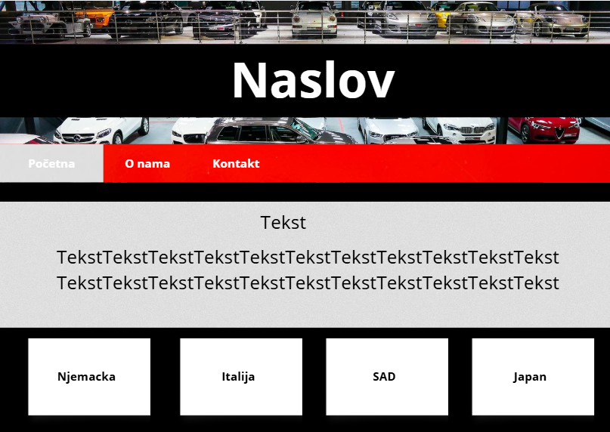

10. Vremenski plan
Faza rada | Opis aktivnosti | Trajanje | Odgovorna osoba
Planiranje | Izrada ideje projekta | 2 dana | Učenik
Dizajn | Izrada izgleda stranice | 4 dana | Učenik
Programiranje | HTML/CSS/JS razvoj | 7 dana | Učenik
Testiranje | Provjera funkcionalnosti | 2 dana | Učenik

11. Budžet
Stavka | Procjena troška
Domena | 15 € godišnje
Hosting | 50 € godišnje
Dizajn | 0 €
Razvoj | 0 €
Održavanje | 20 € godišnje

12. Tehnička dokumentacija
Korištene tehnologije:
- HTML5
- CSS3
Alati:
- Visual Studio Code
- Canva/Figma
- Google Chrome
Kompatibilnost:
Web stranica radi na Google Chrome, Mozilla Firefox i Microsoft Edge preglednicima.

13. Testiranje web stranice
Što se testiralo | Preglednik/Uređaj | Greška | Rješenje
Navigacija | Chrome | Link nije radio | Popravljen HTML link
Responzivnost | Mobitel | Slike prevelike | Dodani media query
Kontakt | Microsoft Edge | Nepravilno poravnanje | Ispravljen CSS

14. Rizici i ograničenja
- Sigurnosni problemi – redovno ažurirati stranicu.
- Mali broj korisnika – poboljšati promociju.

15. Popis slika i priloga
1. Screenshot početne stranice – vlastiti projekt – prikaz dizajna.
2. Screenshot podstranice Njemačka – vlastiti projekt – prikaz ponude vozila.

16. Izvori i reference
- https://www.w3schools.com
- https://www.canva.com
- https://www.figma.com

17. Zaključak
Projekt AutoDOHA uspješno je ispunio zadane ciljeve. Web stranica omogućuje jednostavan pregled automobila i moderan prikaz sadržaja. Projekt se može dodatno nadograditi dodavanjem napredne pretrage, korisničkih računa i online rezervacija vozila.
Plan održavanja uključuje redovno ažuriranje sadržaja, dodavanje novih vozila i optimizaciju stranice.

